#17 Sacrum Profanum: Sąsiedztwo
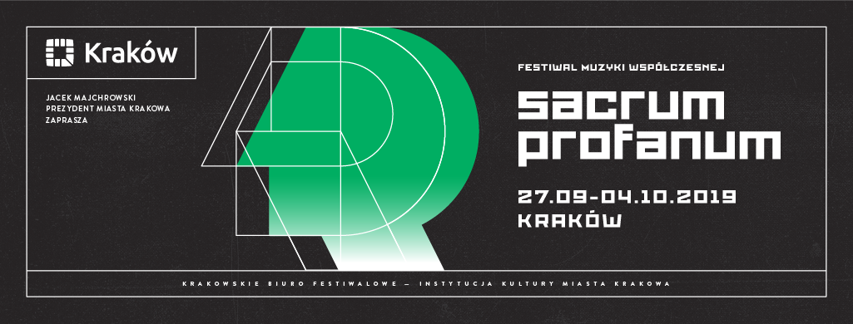
Na 17. Sacrum Profanum zwrócimy uwagę na najbliższe otoczenie. Rozejrzyjmy się, szukając inspiracji wokół nas, bez strachu przed bliskością w pełnym podziałów świecie końca drugiej dekady XXI wieku. Festiwal Sacrum Profanum nigdy nie unikał podejmowania tematów społecznych, politycznych czy światopoglądowych. W tym roku przesuwamy jednak wektor zainteresowań w nowym kierunku. 17. edycja Festiwalu Sacrum Profanum rozpocznie się 27 września i potrwa do 4 października 2019 r.
Podczas tegorocznej edycji Sacrum Profanum przyjrzyjmy się idei dobrego sąsiedztwa w różnych jej wariantach: lokalnym, krajowym, społecznym i symbolicznym. Dobry sąsiad – taki, na którym możemy polegać, na którego pomoc możemy liczyć – nie konkuruje, a wspiera. Wejście do nowej otwartej społeczności jest bardzo budującym doświadczeniem. Tworzenie nowej, solidarnej i przyjaznej grupy to wielkie wyzwanie. Tolerancja i rozbudzanie jej w innych wciąż jest w deficycie. Zarówno w globalnej, jak i lokalnej skali doszliśmy do takiego rozkładu więzi społecznych, tak silnych podziałów społecznych, finansowych, politycznych, że zbyt mocno zbliżyliśmy się do ryzykownej granicy. Czy po przekroczeniu masy krytycznej dojdzie do konfliktu? W 80 lat od wybuchu II wojny światowej warto oddać się tej refleksji. W czasach masowych migracji, redefinicji sojuszy i zrywania utrzymujących pokój i harmonijny rozwój państw porozumień musimy uczyć się współegzystować, rozmawiać ze sobą i wzajemnie się szanować.
Na Sacrum Profanum zawsze chodziło o spotkanie, łączenie, dopasowywanie i zestawianie wszelkiego rodzaju skrajności. Tak na scenie, jak i przed nią. Tak w idei, jak i w rzeczywistości. Szukanie podobieństw, docenianie różnic i zacieranie granic to credo tego festiwalu. Teraz odwołujemy się do niego jeszcze głośniej. Niech muzyka akademicka sąsiaduje z rozrywkową na równych prawach, bez wyróżniania i podziałów. Jesteśmy pewni, że artyści festiwalu dostarczą nam wszystkim mocnych wrażeń i powodów do dyskusji. Licząc na twórczy ferment, doprowadzamy do spotkania artystów, którym nie było po drodze. W nieoczywisty sposób zestawiamy kompozytorów, dążąc do programowej spójności – podkreśla Krzysztof Pietraszewski, kurator festiwalu Sacrum Profanum.
Stawiamy wiele pytań. Czy środowisko muzyczne jest skonsolidowane? Czy świat akademickiej muzyki współczesnej jest otwarty na to, co nowe? Jakim wyzwaniem jest bycie kompozytorem w XXI wieku? Chcemy, żeby była to najbardziej humanistyczna edycja – w jej centrum stawiamy człowieka. Nie ustajemy w staraniach o utrzymanie parytetu wśród twórców prezentowanych na festiwalu – w tym roku udało się to w pełni. Wciąż mamy nadzieję, że naszym śladem pójdą kolejni.
Wprost nawiązując do sąsiedztwa, chcemy w kolejnych latach przybliżyć muzykę państw Europy Wschodniej. Po ubiegłorocznym świętowaniu stulecia polskiej niepodległości chcemy dzielić tę wspólną radość z Litwą, która swoją rocznicę obchodziła równolegle. Najbliższą odsłonę festiwalu Sacrum Profanum wypełni twórczość przedstawicieli Polski, USA, Litwy, Austrii, Australii, Kanady, Francji, Holandii, Wielkiej Brytanii i Korei Południowej. Ogłoszenie pełnego programu 17. edycji festiwalu Sacrum Profanum już wkrótce.

